Министерство науки и высшего образования Российской Федерации

Федеральное государственное бюджетное   
образовательное учреждение высшего образования

«Новгородский государственный университет имени Ярослава Мудрого»

ИНСТИТУТ ЭЛЕКТРОННЫХ И ИНФОРМАЦИОННЫХ СИСТЕМ

КАФЕДРА ИНФОРМАЦИОННЫХ ТЕХНОЛОГИЙ И СИСТЕМ

Лабораторная работа № 5

Лабораторная по учебной дисциплине «Основы программирования: Алгоритмические языки и программирование»

по специальности 09.04.01 Информатика и вычислительная техника  
ИЭИС.КП 2096.010ПЗ

|  |  |
| --- | --- |
|  | Преподаватель  М.Н. Фуфин  «5» апреля 2024 г. |
|  | Студент группы 3093  Д. А. Журавлев  «5» апреля 2024 г. |

**Задание.**

Реализуйте функции vector_init, vector_push, vector_pop и vector_free. Менять

название, типы аргументов и возвращаемого значения нельзя. По итогу программа должна выводить на экран следующее:

**write a**

**write b**

**write c**

**write d**

**write e**

**write f**

**write g**

**write h**

**write i**

**read i**

**read h**

**read g**

**read f**

**read e**

**read d**

**read c**

**read b**

**read a**

**Vector empty**

**Выполнение.**

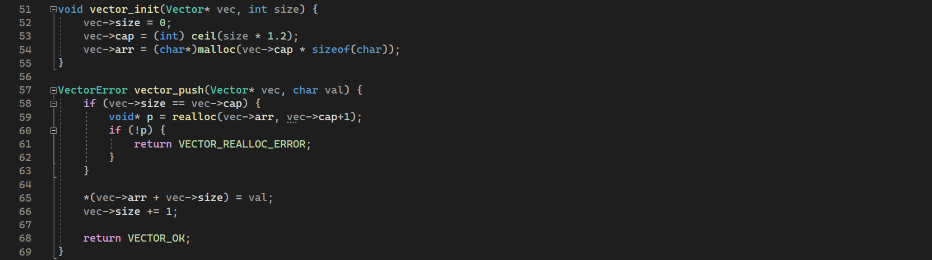

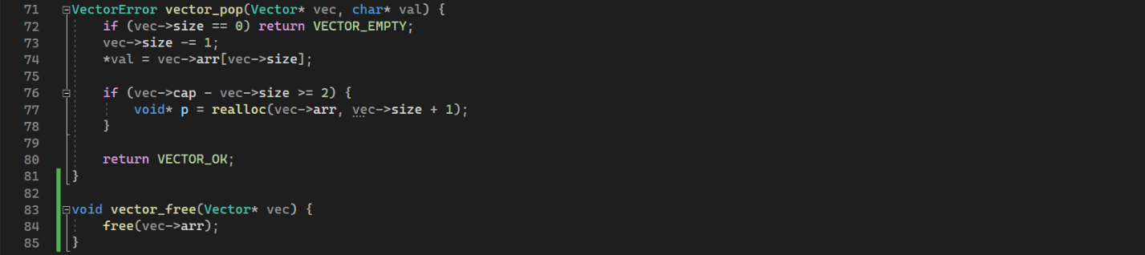

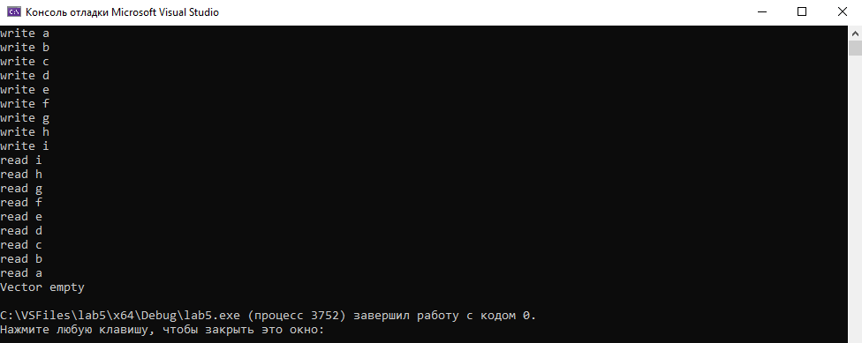

Рисунок 1 Результат выполнения программы

**Вывод.**

Я научился управлять динамическим выделением памяти.